**实验一：自动测试平台使用🡪单机多实例自动化测试**

**实验目的：掌握自动测试平台单机多实例自动化测试的基本结构和使用流程**

**实验步骤：**

1. 本实验在文件src\examples\ 4.SingFrameMultiInsExp文件夹，由于RflySimSaT的高度集成性，其只包含了一个主测试入口文件AutoTest.py文件和db.json，其余的文件均放置在RflySim平台的公共库RflySimSDK中。
2. 打开src\examples\5.AutoTest\ 4.SingFrameMultiInsExp \ AutoTest.py文件，可以看到关键配置参数conf和mav,这两个参数通过列表维护不同的机型和实例数量。在本文件中设置为单机多实例模式；其中conf的实例数量设置为2；
3. 打开db.json，可以看到在“TEST_CASE”关键字后面的测试用例设置为“1；2”,其中分号为多机测试模式，此意为1号飞机测试测试用例1,2号飞机测试测试用例2；
4. 将src\examples\5.AutoTest\4.SingFrameMultiInsExp下的AutoTest.py和db.json文件分别拷贝到src\autotest和src\model\Quadcopter文件夹中覆盖原来的文件；
5. 运行src\autotest\ AutoTest.py文件，可以看到本实验初始了两架四旋翼，并自动化测试了1号四旋翼的测试用例1和2号四旋翼的测试用例2，并自动化记录了测试数据，在data\single\mInstance\Quadcopter文件夹下的TestCase_1_2

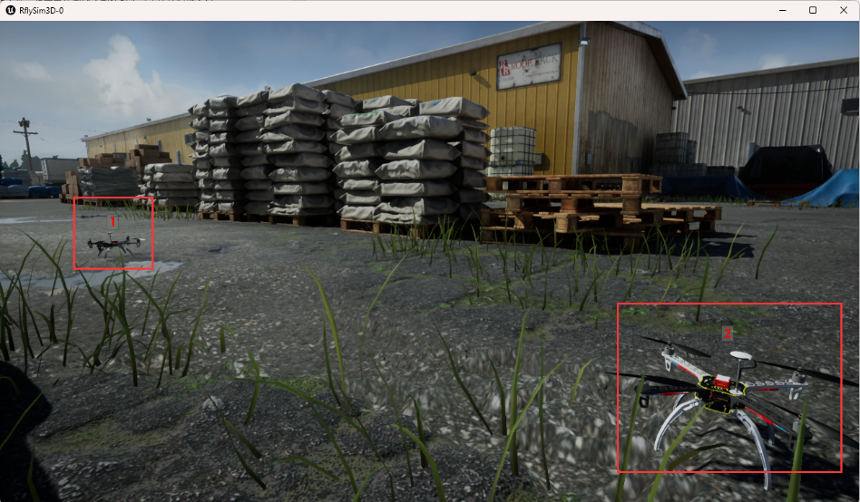

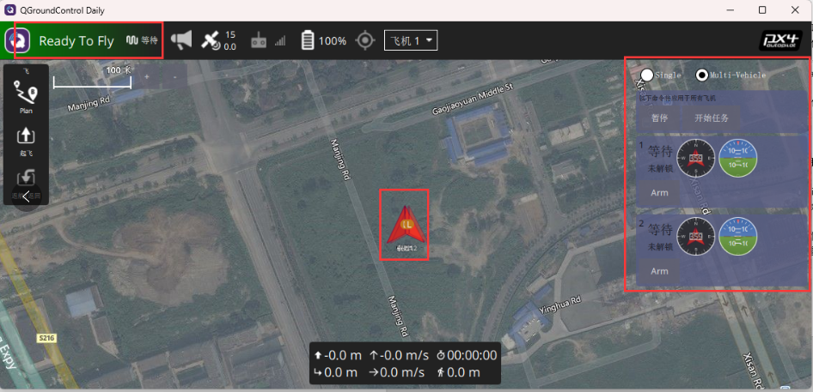

1. 自动化记录了该测试用例的测试状态、测试结果等信息，并呈现了可视化结果，可以在beta\data文件夹下的TestInfo.html和TestResult.html看到。

